Câu 1: [2D1-1.8-2] (THPT Nguyễn Đăng Đạo - Bắc Ninh - Lần 1 - Năm 2021 -2022) Cho hàm số liên tục trên , và có bảng xét dấu như sau:
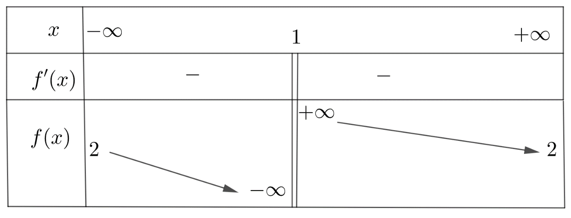
Tập nghiệm của bất phương trình là
A. . B. . C. . D. .
Lời giải
Chọn C
Dựa vào bảng biến thiên của đồ thị hàm số ta có .
Suy ra .
http://vnteach.com – Website tài liệu dành cho giáo viên và học sinh Việt Nam

